Дата: «______» ______________ 20____ г.
Тема: Сестринский уход за ребенком при заболеваниях верхних и средних дыхательных путей

ЦЕЛЬ:
Изучить особенности организации медицинской помощи детям

ЗНАНИЯ:

- Связь анатомо-физиологических особенностей органов дыхания с частотой и особенностями течения заболеваний у детей.
- Причины и клинические проявления заболеваний верхних и средних дыхательных путей у детей в зависимости от возраста и степени тяжести.
- Типичные осложнения заболеваний верхних дыхательных путей и особенности профилактики
- Причины, клинические проявления острого бронхита у детей, особенности лечения, ухода и профилактики.
УМЕНИЯ:
- Определение проблем ребенка при различных поражения верхних дыхательных путей
- Составление плана сестринских вмешательств по удовлетворению потребностей недоношенного ребенка.
- Ввести капли в уши, глаза, нос детям различного возраста.
- Поставить горчичники детям раннего возраста.
- Оказать помощь при стенозирующем ларинготрахеите, красной и бледной гипертермии.Провести методы физического охлаждения ребенка.

СОДЕРЖАНИЕ РАБОТЫ:
- Определение проблем больного ребенка и составление плана сестринских вмешательств
- Составление плана диетотерапии и сестринского ухода при дистрофиях детей раннего возраста.
- Оказать помощь при стенозирующем ларинготрахеите, красной и бледной гипертермии.
- Провести методы физического охлаждения ребенка.
- Ввести капли в уши, глаза, нос
Задание 1
1.АНАТОМИЧЕСКИЕ ОСОБЕННОСТИ ЕВСТАХИЕВОЙ ТРУБЫ У ДЕТЕЙ, СПОСОБСТВУЮЩИЕ ЧАСТОМУ ОТИТУ
1. Короткая и широкая
2. Короткая и узкая
3. Длинная и широкая
4. Длинная и узкая
2.КРАТКОВРЕМЕННАЯ ОСТАНОВКА ДЫХАНИЯ У ДЕТЕЙ
1. Апноэ
2. Брадипноэ
3. Тахипноэ
4. Асфиксия
3.НАИБОЛЕЕ ЧАСТАЯ ПРИЧИНА ОСТРОГО БРОНХИТА У ДЕТЕЙ
1. Бактерии
2. Вирусы
3. Простейшие
4. Грибы
4.ВЕДУЩИЙ КЛИНИЧЕСКИЙ СИМПТОМ ОБСТРУКТИВНОГО БРОНХИТА У ДЕТЕЙ
1. Боль в грудной клетке
2. Лихорадка
3. Одышка
4. Слабость
5.ОСНОВНОЙ СИМПТОМ ОСТРОГО БРОНХИТА У ДЕТЕЙ
1. Слабость
2. Недомогание
3. Снижение аппетита
4. Кашель
6.ПРИ ОБСТРУКТИВНОМ БРОНХИТЕ У ДЕТЕЙ РАЗВИВАЕТСЯ
1. Инспираторная одышка
2. Экспираторная одышка
3. Дыхание Куссмауля
4. Дыхание Чейна-Стокса
7.ПРИ НАЗОФАРИНГИТЕ У ДЕТЕЙ ПРИМЕНЯЕТСЯ
1. Оксигенотерапия через пеногасители
2. Оксигенотерапия
3. Полоскание горла отваром ромашки
4. Полоскание горла физраствором
8.ОСЛОЖНЕНИЯ ЛАРИНГОТРАХЕИТА
1. Пилоростеноз
2. Стеноз гортани
3. Головная боль
4. Воспаление плевры
9.ПРИЧИНА ЗАТРУДНЕННОГО ДЫХАНИЯ ПРИ ОСТРОМ РИНИТЕ У ДЕТЕЙ
1. Отек слизистой, гиперсекреция слизи
2. Отек слизистой, гиперсекреция мокроты
3. Атрофия слизистой, гиперсекреция слизи
4. Атрофия слизистой, гиперсекреция мокроты
10.НАРУШЕНИЯ ДЫХАНИЯ ПРИ РИНИТЕ У ГРУДНОГО РЕБЕНКА СОПРОВОЖДАЕТСЯ
1. Затруднением кормления грудью
2. Облегчением кормления грудью
3. Увеличением массы тела
4. Развитием диареи
11.ПРИ ОСТРОМ РИНИТЕ ДЕТЯМ ГРУДНОГО ВОЗРАСТА ДО КОРМЛЕНИЯ ГРУДЬЮ РЕКОМЕНДУЕТСЯ ВВОДИТЬ КАПЛИ ПРЕПАРАТОВ
1. Антибактериальных
2. Антигистаминных
3. Сосудосуживающих
4. Сосудорасширяющих
12.КАПЛИ С СОСУДОСУЖИВАЮЩИМИ ПРЕПАРАТАМИ ПРИМЕНЯЮТ ДЕТЯМ ГРУДНОГО ВОЗРАСТА ПРИ ОСТРОМ РИНИТЕ ДО КОРМЛЕНИЯ ГРУДЬЮ С ЦЕЛЬЮ
1. Уменьшения отека слизистой носа
2. Увеличения отека слизистой носа
3. Уменьшения температуры тела
4. Увеличения перистальтики кишечника
13.ВЕДУЩИМ СИМПТОМОМ ПРИ ОСТРОМ ОТИТЕ У ДЕТЕЙ ЯВЛЯЕТСЯ
1. Кашель
2. Одышка
3. Боль в грудной клетке
4. Боль в ухе
14.ПРИ ОСТРОМ ОТИТЕ У ДЕТЕЙ ПРИМЕНЯЮТ
1. Горчичники
2. Банки
3. Холодный компресс на область уха
4. Согревающий компресс на область уха
15.СТЕНОТИЧЕСКОЕ ДЫХАНИЕ, ИЗМЕНЕНИЕ ГОЛОСА, ГРУБЫЙ ЛАЮЩИЙ КАШЕЛЬ НАБЛЮДАЕТСЯ У ДЕТЕЙ ПРИ
1. Ларингостенозе
2. Трахеите
3. Бронхите
4. Пневмонии
16.ТАКТИКА МЕДИЦИНСКОЙ СЕСТРЫ ПРИ УГРОЗЕ СТЕНОЗА ГОРТАНИ У РЕБЕНКА ВНЕ ЛЕЧЕБНОГО УЧРЕЖДЕНИЯ
1. Направить в поликлинику
2. Срочная госпитализация
3. Провести оксигенотерапию
4. Назначить физиотерапевтические процедуры
17.ПРИ ОСТРОМ БРОНХИОЛИТЕ У ДЕТЕЙ РАЗВИВАЕТСЯ ВЫРАЖЕННАЯ НЕДОСТАТОЧНОСТЬ
1. Дыхательная, сердечно-сосудистая
2. Дыхательная. почечная
3. Печеночная, почечная
4. Печеночная, надпочечниковая
18.ПРИ ОСТРОМ БРОНХИТЕ У ДЕТЕЙ ПРИМЕНЯЮТ ОТХАРКИВАЮЩУЮ МИКСТУРУ С
1. термопсисом
2. толокнянкой
3. валерианой
4. пустырником
19. ПРИ УХОДЕ ЗА РЕБЕНКОМ С ОСТРЫМ БРОНХИТОМ ДЛЯ ЛУЧШЕГО ОТХОЖДЕНИЯ МОКРОТЫ МЕДСЕСТРА ОСУЩЕСТВЛЯЕТ
1. Оксигенотерапию
2. Оксигенотерапию через пеногасители
3. Постановку горчичников на грудную клетку
4. Вибрационный массаж, постуральный дренаж

Задание 2
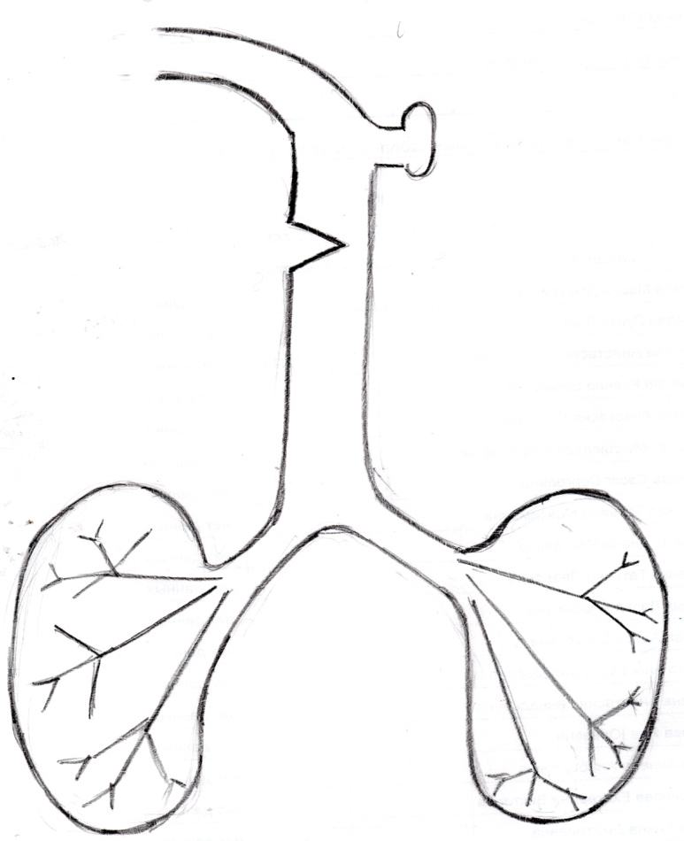
Инструкция: Внимательно рассмотрите схему дыхательных путей и соедините стрелочками особенности различных их участков у детей

- Длинные и узкие
- Короткая и широкая
- Слизистая ранима
- Железы развиты слабо
- Много клетчатки и сосудов
в подслизистом слое
- Мышечный слой тонкий и
слабый

Задание 3
Инструкция: Впишите в таблицу физиологические особенности органов дыхания детей разного возраста
Возраст | Новорожденные | 1 год | 5 лет | 7 лет | 13 лет
ЧДД
Характер дыхания
Тип дыхания

Задание 4
Инструкция: Внимательно изучите теоретический материал и графы таблицы. В соответствующих клетках отметьте характерные клинические симптомы или поставьте знак «+», если это необходимо.
Нозологические формы |  | Топография поражения |  | Кашель  (характер) | Температура (величина) | Отказ от еды | Интоксикация | Осиплость голоса | Одышка  (характер) | Цианоз (локализация) | Втяжение податливых мест грудной клетки | Дыхание при аускультации |  |  |  | Рентгенологические данные
 |  | Верхние дыхат. пути | Нижние дыхат. пути |  |  |  |  |  |  |  |  | Жесткое | Сухие хрипы | Влажные хрипы | Ослабленное
Ринит

Фарингит

Отит

Синусит

Ларингит

Трахеит

Бронхит | простой
 | обструктивный
Бронхиолит

Задание 5
Инструкция: По фотографии вам нужно предположить место поражения дыхательных путей, подписать и заполнить пустые графы таблицы.
Заболевание | Проблемы больного ребенка | Мероприятия независимого сестринского ухода
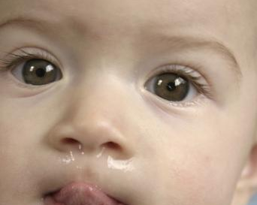

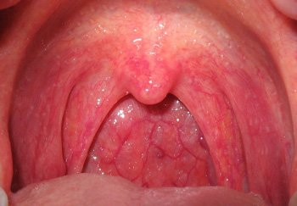

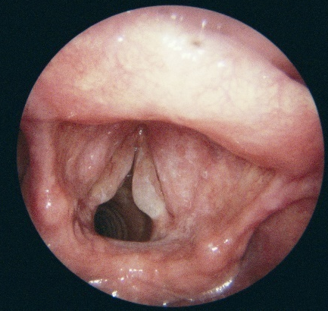

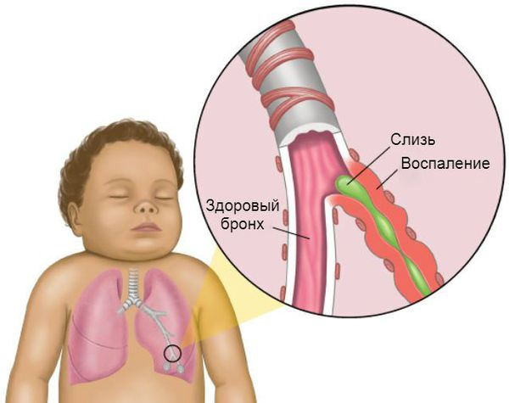

Задание 6
В отделение госпитализирован ребенок 11 месяцев с диагнозом: ОРВИ, стенозирующий ларингит.
Обследование: температура тела - 36,4º С, Ps - 130 в мин., ЧДД 40 в мин. Кожные покровы бледные, чистые. Дыхание шумное, с затрудненным вдохом. Во время вдоха втягиваются межреберные промежутки, надключичные области, яремная ямка. У ребенка сухой лающий кашель. В легких жесткое дыхание. Тоны сердца приглушены. Физиологические отправления в норме.
- Выявите, удовлетворение каких потребностей нарушено у ребенка. ________
- ________________________________________________________________
- Определите проблемы пациента, выделите приоритетные. ________________
- ________________________________________________________________
- ________________________________________________________________
- Определите цели и составьте план сестринского вмешательства с мотивацией.__________________________________________________________________________________________________________________________

План | Мотивация
Независимые мероприятия:

Зависимые мероприятия.

Взаимозависимые мероприятия.
.

Задание 7.
Для постановки горчичников грудному ребенку необходимо приготовить:

1. ____________________________
2. ____________________________
3. ____________________________
4. ____________________________
5. __________________________
6. ___________________________
7. ___________________________

